## **党史百年天天读 · 8月20日**

**重要论述**

**1935年8月20日**

　　中共中央政治局在毛儿盖召开会议，讨论红军行动方针问题。毛泽东作关于夏洮战役后行动方向的报告，并作会议总结。他指出：我们的行动方向，一是向东（陕西），一是向西（青海、新疆）。红军主力应向东，向陕、甘边界发展，不应向黄河以西。向东（陕西）还是向西（青海、新疆）是一个关键问题，应采取积极向东发展的方针。会后中央政治局通过毛泽东起草的《关于目前战略方针之补充决定》。补充决定指出：在目前具体的敌我情况之下，为实现六月二十八日关于目前战略方针之基本的决定，要求我们的主力，迅速占取以岷州为中心之洮河流域（主要是洮河东岸）地区，并依据这个地区，向东进攻，以便取得陕甘之广大地区，为中国苏维埃运动继进发展之有力支柱与根据地。补充决定还指出：政治局认为，在目前将我们的主力西渡黄河，深入青海、宁夏、新疆僻地，是不适当的，是极不利的（但政治局并不拒绝，并认为派遣一个支队到这个地区去活动）。

**1963年8月20日**

　　邓小平在中共中央《关于工业发展问题》起草委员会会议上讲话，指出：制定发展工业的方针和规划，要从现实出发。美国、日本工业发展快，靠的是农业有一个强大的基础。许多国家工业发展得快，尖端工业能够较快地上去，都是因为有强大的基础工业。现在似乎还找不到一个国家，基础工业很差，而尖端工业发展很快的。而我们的弱点基本在农业，基础工业本身也存在不少问题。因此，在一定时期内，我们的工作重点，必须按照以农业为基础的方针，适当解决吃、穿、用的问题，着力解决基础工业薄弱的问题。讲话建议：首先提出一个近期奋斗目标，即经过五年至七年的努力，到一九七〇年，初步建立一个全国范围的独立的工业体系。为工业、农业和国防建设的更快发展打下一个基础。在这个过程中，第一要抓吃、穿、用的问题。第二要抓基础工业。第三要抓国防尖端技术。

**2014年8月20日**

　　中共中央举行纪念邓小平同志诞辰110周年座谈会。习近平发表讲话强调，邓小平同志为我们擘画的社会主义现代化蓝图正在一步步变成美好现实，我们伟大的祖国正在一天天走向繁荣富强，中华民族正在一步步走向伟大复兴。我们相信，在20世纪赢得了伟大历史性胜利的中国共产党和中国人民，必将在21世纪赢得更伟大的历史性胜利。 他在讲话中回顾了邓小平同志一生的丰功伟绩，总结了邓小平同志为我国革命、建设、改革作出的卓越贡献，强调邓小平同志为中华民族独立、繁荣、振兴和中国人民解放、自由、幸福奋斗的辉煌人生和伟大贡献，将永远书写在祖国辽阔的大地之上。邓小平同志始终在人民中间，也始终在人民心间。

　　他强调，邓小平同志留给我们的最重要的思想和政治遗产，就是他带领党和人民开创的中国特色社会主义，就是他创立的邓小平理论。邓小平同志最鲜明的思想和实践特点，就是从实际出发、从世界大势出发、从国情出发，始终坚持我们党一贯倡导的实事求是、群众路线、独立自主。中国特色社会主义是适合中国国情、符合中国特点、顺应时代发展要求的理论和实践，所以才能取得成功，并将继续取得成功。我们的国权，我们的国格，我们的民族自尊心，我们的民族独立，关键是道路、理论、制度的独立。

　　他指出，中华民族创造了具有5000多年悠久历史的辉煌文明，中国人民在中国共产党领导下创造了建设社会主义的辉煌成就，我们应该在这个基础上继续创造。我们自己不足、不好的东西，要努力改革。外国有益、好的东西，我们要虚心学习。但是，不能全盘照搬外国，更不能接受外国不好的东西；不能妄自菲薄，不能数典忘祖。中国近代以来的全部历史告诉我们，中国的事情必须按照中国的特点、中国的实际来办，这是解决中国所有问题的正确之道。

**2020年8月20日**

　　习近平在扎实推进长三角一体化发展座谈会上强调，要深刻认识长三角区域在国家经济社会发展中的地位和作用，结合长三角一体化发展面临的新形势新要求，坚持目标导向、问题导向相统一，紧扣一体化和高质量两个关键词抓好重点工作，真抓实干、埋头苦干，推动长三角一体化发展不断取得成效。

　　他强调，面对严峻复杂的形势，要更好推动长三角一体化发展，必须深刻认识长三角区域在国家经济社会发展中的地位和作用。第一，率先形成新发展格局。在当前全球市场萎缩的外部环境下，我们必须集中力量办好自己的事，发挥国内超大规模市场优势，加快形成以国内大循环为主体、国内国际双循环相互促进的新发展格局。长三角区域要发挥人才富集、科技水平高、制造业发达、产业链供应链相对完备和市场潜力大等诸多优势，积极探索形成新发展格局的路径。第二，勇当我国科技和产业创新的开路先锋。当前，新一轮科技革命和产业变革加速演变，更加凸显了加快提高我国科技创新能力的紧迫性。上海和长三角区域不仅要提供优质产品，更要提供高水平科技供给，支撑全国高质量发展。第三，加快打造改革开放新高地。近来，经济全球化遭遇倒流逆风，越是这样我们越是要高举构建人类命运共同体旗帜，坚定不移维护和引领经济全球化。长三角区域一直是改革开放前沿。要对标国际一流标准改善营商环境，以开放、服务、创新、高效的发展环境吸引海内外人才和企业安家落户，推动贸易和投资便利化，努力成为联通国际市场和国内市场的重要桥梁。

　　他指出，实施长三角一体化发展战略要紧扣一体化和高质量两个关键词，以一体化的思路和举措打破行政壁垒、提高政策协同，让要素在更大范围畅通流动，有利于发挥各地区比较优势，实现更合理分工，凝聚更强大的合力，促进高质量发展。第一，推动长三角区域经济高质量发展。第二，加大科技攻关力度。第三，提升长三角城市发展质量。第四，增强欠发达区域高质量发展动能。第五，推动浦东高水平改革开放。第六，夯实长三角地区绿色发展基础。第七，促进基本公共服务便利共享。

　　他强调，要提高党把方向、谋大局、定政策、促改革的能力和定力，为长三角一体化发展提供坚强政治保障。长三角一体化发展不是一日之功，我们既要有历史耐心，又要有只争朝夕的紧迫感，既谋划长远，又干在当下。

**党史回眸**

**1923年**

　　8月20日至25日 中国社会主义青年团第二次全国代表大会在南京召开。大会拥护中国共产党第三次全国代表大会所确定的同国民党合作的方针，决定社会主义青年团员同共产党员一样，以个人身份加入国民党，并在加入后，仍保持团的独立性，同共产党的言论行动保持一致。

**1940年**

　　8月20日－翌年1月下旬 八路军总部在华北发动了一次大规模的对日军的进攻（百团大战）。先后有105个团约20余万人参加。到1940年12月初，敌后军民共作战1824次，毙伤日、伪军2.5万余人，俘日军281人、伪军1.8万余人。

**1999年**

　　8月20日 中共中央、国务院作出《关于加强技术创新，发展高科技，实现产业化的决定》。《决定》指出：加强技术创新，发展高科技，实现产业化，是坚定不移地实施党的十五大提出的科教兴国战略和可持续发展战略的重大举措。23日至26日，中共中央、国务院召开全国技术创新大会。

**历史瞬间**

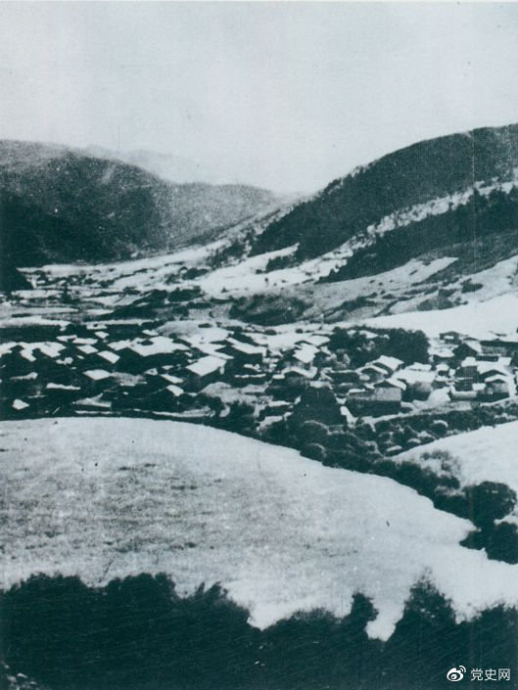

　　1935年8月20日，中共中央政治局在毛儿盖召开会议，作出了《关于目前战略方针之补充决定》，再次重申两河口会议关于北上的战略方针。图为毛儿盖。